计算机学院 数据库系统 课程实验报告

实验题目：熟悉环境、建立/删除表、插入数据 |  | 学号：202000130198
日期：2021-10-11 | 班级： 2020级计科4班 | 姓名： 隋春雨
Email：2018640800@qq.com
实验目的：
理解多表查询并熟练掌握多个表格连接时候的语法顺序，体会空值在查询中的影响并避免

实验软件和硬件环境：
实验软件：mysql
硬件环境：Windows 10
处理器：Intel(R) Core(TM) i5-10300H CPU @ 2.50GHz 2.50 GHz

实验原理和方法：
多表联合查询，inner join的用法

实验步骤：（不要求罗列完整源代码）
- 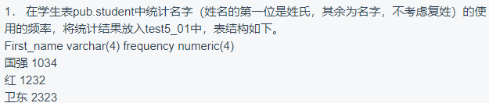
思路：我们知道group by 的参数可以是函数的返回值，再结合substr函数的用法，与聚合函数count，就可以得到正确的结果
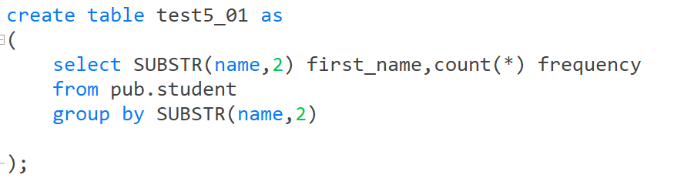
- 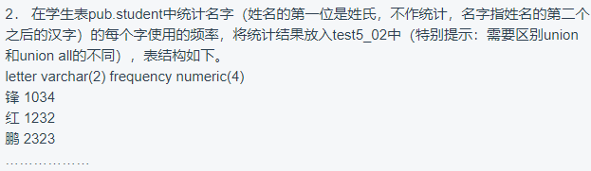

注意事项：substr如果截取的超出了字符串的边界，那么返回值为’’。并且，在oracle中’’和null是等价的，所以如果在下面的代码中用letter =’’判断，返回值一定为false，因为null和任何一个表达式进行运算结果都是null

- create table test5 as
- (
- select SUBSTR(name,2,1) letter
- from pub.student
- where SUBSTR(name,2,1) is not null//这里不能用''比较，因为在oracle中''是null

- UNION all

- select SUBSTR(name,3,1) letter
- from pub.student
- where SUBSTR(name,3,1) is not null

- );

- CREATE table test5_02 as
- (
- select letter,count(*) frequency
- from test5

- GROUP BY letter

- );

- 
思路：需要注意的是，我们统计时候不能计算院系为空值的数据。同时，我们考虑到有的同学有挂科现象，有的同学刷分，这两种情况可以结合成一种情况讨论，即为group by的参数为name,departement,cname。最后select的是name,departement,cname,
max(score)。这样我们就得到了有效的成绩表，然后将其与学分表连接，计算出学分，筛选条件为max_score>=60。最后我们在计算学分达标人数的时候，统计总学分>=10的即可。有个需要注意的点！可不可以直接筛选总学分小于10的人数呢？考虑到现实生活中有同学的缓考现象，这个时候他的成绩应该为null，而不是任何一个自然数。我们的解决方法是：先计算出有效的达标学分人数，再统计总人数，最后让总人数减去达标学分人数即可。

代码：
- -- 人 哪个学院 学分

- create table test_6 as
- (
- select p1.sid sid,p1.score score,p2.credit credit
- from pub.student_course p1 INNER JOIN pub.course p2
- on p1.cid=p2.cid
- );

- alter table test_6 add dname varchar(30);
- alter table test_6 add class varchar(10);

- update test_6
- set class = -- 设置班级
- (
- select class
- from pub.student
- where pub.student.sid=test_6.sid
- );

- update test_6
- set dname=
- (
- select dname
- from pub.student
- where pub.student.sid=test_6.sid

- );

- create table qualify as -- 计算达标人数
- (
- select sid,SUM(credit) sum_credit,dname,class
- from test_6
- where score>=60
- GROUP BY sid,dname,class

- );

- create table test5_03 as
- (
- select dname,class
- from test_6
- GROUP BY dname,class
- );

- alter table test5_03 add p_count1 int;

- alter table test5_03 add p_count2 int;

- alter table test5_03 add p_count int;

- update test5_03
- set p_count1= --计算达标人数
- (
- select count(*)
- from qualify t
- where t.dname=test5_03.dname and t.class =test5_03.class and sum_credit>=10
- );

- update test5_03
- set p_count= --子查询计算总人数
- (
- select count(*)
- from pub.student
- where test5_03.dname=pub.student.dname and test5_03.class=pub.student.class
- );

- update test5_03
- set p_count2=p_count-p_count1;

- 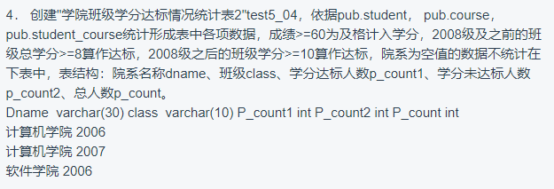
思路：本题思路与上一道类似，唯一需要改一下的就是判断学分达标人数那里的判定条件。如果class<=2008那么与8做比较，如果class>2008那么与10做比较。

- 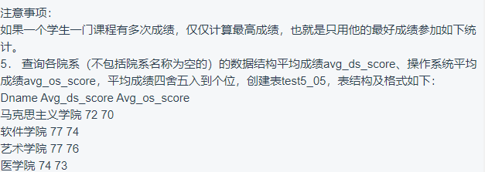
思路：我们需要进行多表连接，先从pub.student_course中提取出来各科的最高分，再从pub.student中提取出他的院系名称，再从pub.course中提取该门课的名称。值得注意的是，不要直接使用natrual join去连接这三个表，因为这三个表的name字段的含义不同！如果这么做了，连接出来的是一个空表。同时注意一下round函数，如果不指定保留几位，自动默认保留整数部分，取整方式为四舍五入。

代码：
- create table res_5_5 as
- (
- select sid,pub.course.name cname,max_score,dname
- from
- ( select *
- from max_score NATURAL join pub.student
- )a
- INNER JOIN pub.course on a.cid=pub.course.cid
- );

- drop table test5_05;

- create table test5_05 as
- (
- select dname,round(avg(max_score))avg_ds_score
- from res_5_5
- where cname='数据结构' and dname is not null
- group by dname

- );

- alter table test5_05 add avg_os_score int;

- update test5_05
- set avg_os_score=
- (
- select round(avg(max_score))
- from res_5_5
- where cname='操作系统' and dname=test5_05.dname
- );

- 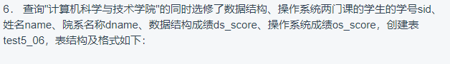
思路：首先保存下来计算机学院的所有成员，然后多表连接计算出所有同学的所有课程的最高分，这里需要注意多个inner join的顺序为：
然后update数据结构与操作系统的分数，最后删除存在空值的元祖。

代码：
- drop table res_5_6_0;

- create table res_5_6_0 as
- (
- select sid,name,dname
- from pub.student
- );

- create table test5_06 as
- (
- select sid,name,dname
- from pub.student
- where dname='计算机科学与技术学院'
- );

- create table res_5_6_1 as
- (
- select r0.sid sid,r0.name name,r0.dname dname,p2.name cname
- from
- ( pub.student_course p1 inner join res_5_6_0 r0 on p1.sid=r0.sid)
- inner join pub.course p2 on p1.cid=p2.cid
- where p2.name in('数据结构','操作系统')
- );

- -- 注意join 连接的顺序

- alter table test5_06 add ds_score int;
- alter table test5_06 add os_score int;

- update test5_06
- set ds_score=
- (
- select max(score)
- from com_score
- where test5_06.sid=com_score.sid and com_score.cname='数据结构'
- ),os_score=
- (
- select max(score)
- from com_score
- where test5_06.sid=com_score.sid and com_score.cname='操作系统'
- )

- delete from test5_06 where
- ds_score is null or os_score is null;

7.
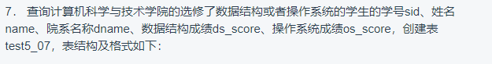
思路：本题思路与上一题类似，唯一需要改动的是最后一句，把删除条件从数据结构成绩为null或者操作系统成绩为null改成同时为null
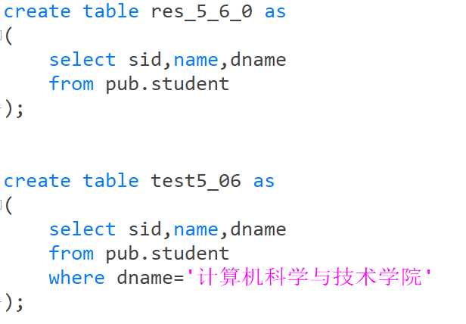
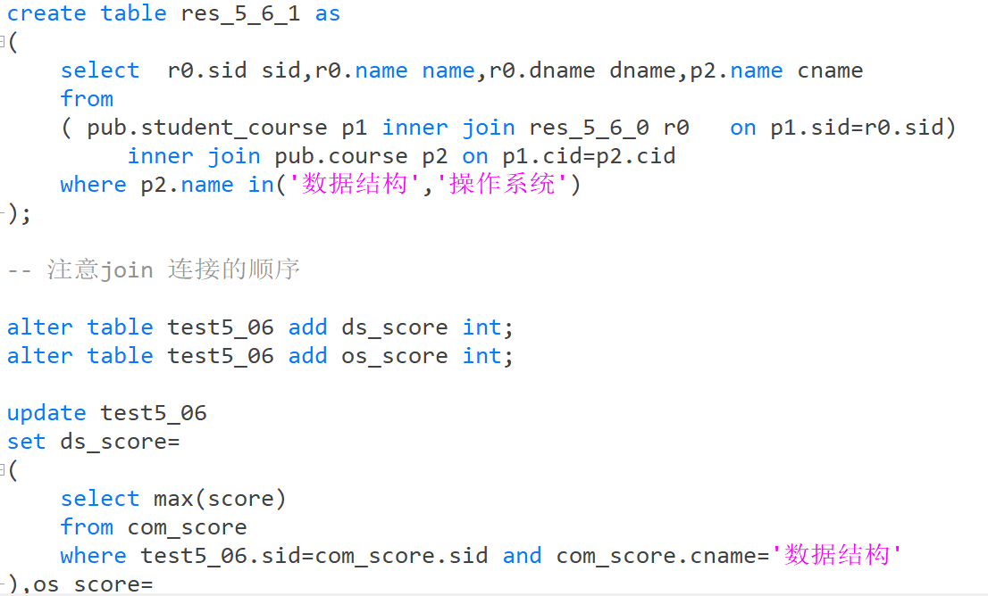
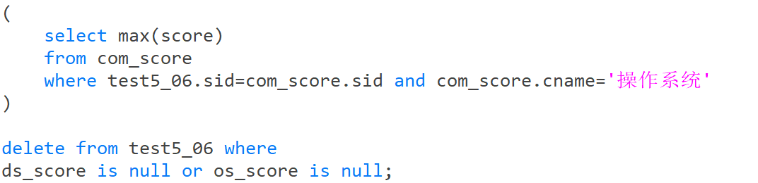

- 
思路：本题与前两道思路类似，去掉删除条件即可。

代码：
- create table test5_08 as
- (
- select sid,name,dname
- from pub.student
- where dname ='计算机科学与技术学院'

- );

- alter table test5_08 add ds_score int;
- alter table test5_08 add os_score int;

- update test5_08
- set ds_score=
- (
- select max(score)
- from com_score
- where test5_08.sid=com_score.sid and
- cname ='数据结构'
- ),os_score=
- (
- select max(score)
- from com_score
- where test5_08.sid=com_score.sid and
- cname ='操作系统'
- );

结论分析与体会：
- 在oracle中null和’’是等价的，因此如果我们用’’去参与任何的运算，结果都为null。
在第一题中的substr中，我们就需要注意这一点。如果我们的判定条件为substr(str,3,1) !=’’那么如果这个人的名字是两个字的，这个函数的返回值一定是0!因为截取的为’’，在oracle中也就是null，而显然null与null是不能比较的，所以返回值为0.

2. 考虑问题要全面，比如第二题我们在计算学分达标人数的时候，统计总学分>=10的即可。有个需要注意的点！可不可以直接筛选总学分小于10的人数呢？考虑到现实生活中有同学的缓考现象，这个时候他的成绩应该为null，而不是任何一个自然数。我们的解决方法是：先计算出有效的达标学分人数，再统计总人数，最后让总人数减去达标学分人数即可。虽然本题的测试数据并没有体现这个点，但是这也是值得注意的地方。

3.进行多表连接的时候，一定要注意natrual join的使用。如果在三个表的时候，就不建议使用natrual join了，因为可能会产生同名不同意的情况。比如
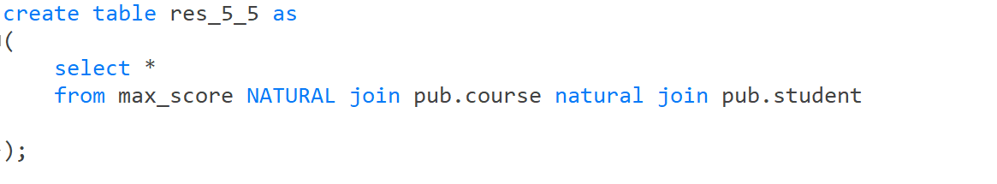
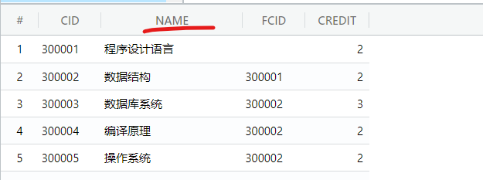
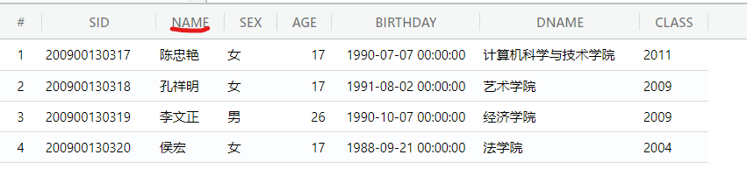

4.这个时候查看res_5_5发现表为空，经过debug发现是因为pub.student中有一个name字段，而pub.course也有一个name字段，显然它俩是无法连接的。因此，如果有多表连接，建议使用inner join或者join on，其中这两者的区别是前者的连接条件如果是相等的话，字段也不合并，而后者会合并。

5.round函数，如果不指定保留几位，自动默认保留整数部分，取整方式为四舍五入。
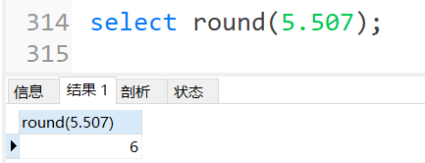

6.inner join的用法为：
但是经过测试，并不严格按照这个顺序也是可以的，只要连接条件写对了即可。

就实验过程中遇到和出现的问题，你是如何解决和处理的，自拟1－3道问答题：

1. 使用多个natural join 一定要谨慎！比如下面这个例子：
但是最后发现实验平台上的res_5_5表格为：
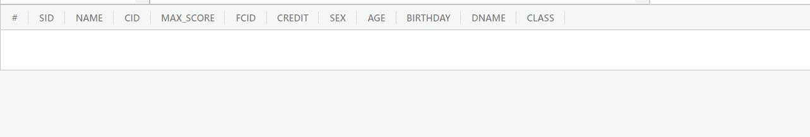
是一个空表。最后逐句分析，重新建表如下：
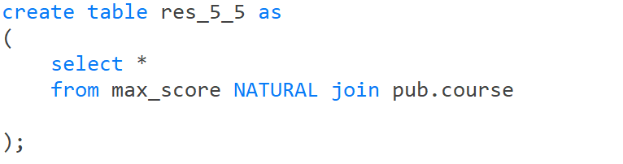
结果：
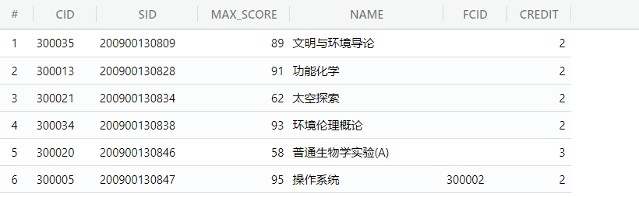
发现没有问题，这个时候我们查看pub,student表：
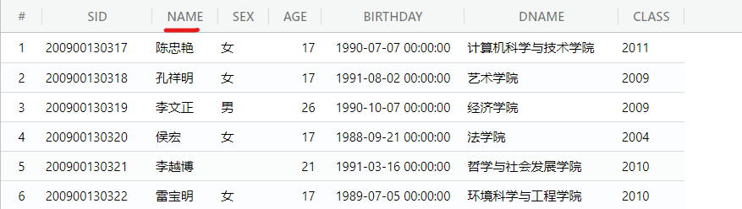我们发现两个表的name字段是完全不同的！所以他们连接后一定为空。这件事情告诉我们，在多表连接的时候，尽量不要直接使用natural join，可能会有冗余信息。正确的做法是：想好要什么字段，同时连接条件使用inner join手动指定。
最终的解决为：
- create table res_5_5 as
- (
- select sid,pub.course.name cname,max_score,dname
- from
- ( select *
- from max_score NATURAL join pub.student
- )a
- INNER JOIN pub.course on a.cid=pub.course.cid
- );

- drop table test5_05;

- create table test5_05 as
- (
- select dname,round(avg(max_score))avg_ds_score
- from res_5_5
- where cname='数据结构' and dname is not null
- group by dname

- );

- alter table test5_05 add avg_os_score int;

- update test5_05
- set avg_os_score=
- (
- select avg(max_score)
- from res_5_5
- where cname='操作系统' and dname=test5_05.dname
- );

- 如果实验中出现多行数值错误怎么办？
解决：首先看看是否有逻辑错误，如果没有则重新读题，是否有歧义/漏读。比如第5题要求的就是计算各科的最高分，如果没有仔细读题那么一定会被报错，子查询返回多行值。

- 如何避免null的影响？
解决：null值一直都是一个处理起来很麻烦的事情，最好的解决方法就是在最开始的读取数据阶段就除去null值，而不是最后再处理，如果最后处理的话可能null值已经造成了很大的破坏了。比如下面这个例子：
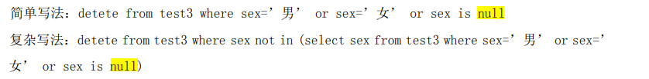

第一个写法会删除空值的元祖，而第二个则不会，因为null参与任何运算都为null

验证如下：
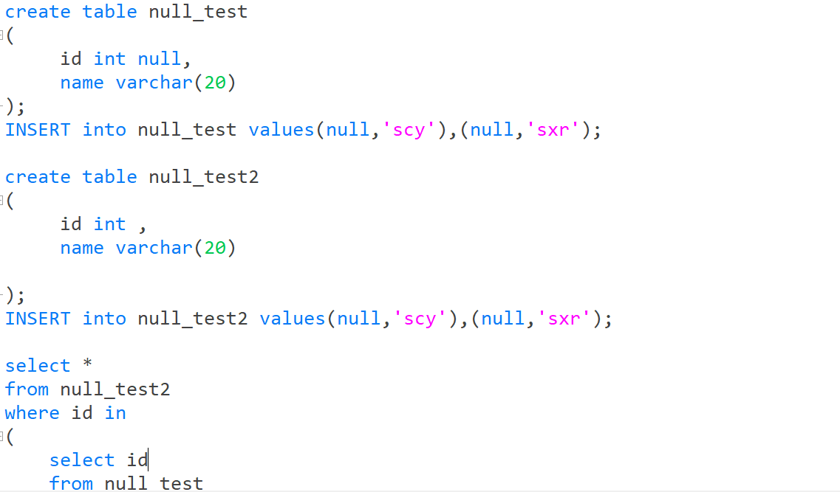
结果：
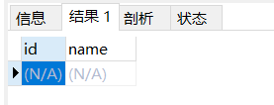
可以看出，null参与任何运算都为null，返回值都为0。因此我们对null值的处理要格外慎重。

